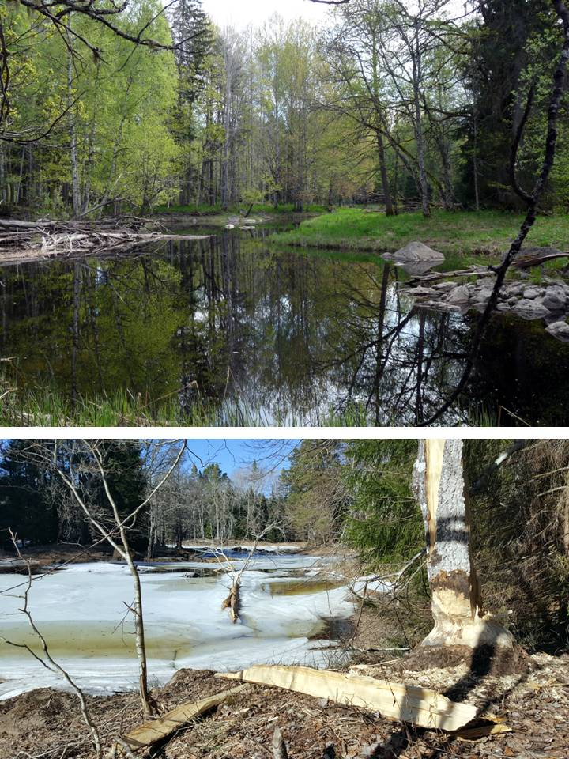
GIS-projekt för att ta fram områden med potentiell påverkan av bäver inom svämskogar i Nedre Dalälvs- området

På uppdrag av länsstyrelsen i Uppsala län 2017
GIS-projekt för att ta fram områden med potentiell påverkan av bäver inom svämskogar i Nedre Dalälvs- området

Sammanfattning
Bäver anses påverka den strandnära lövskogen vid Nedre Dalälven (NeDa) negativt och kunna hota en lång rad rödlistade arter främst knutna till asp. Forskning visar att bäver, som föredrar släktet Populus som föda, har sitt huvudaktionsområde inom ca 20 meter från vattendrag och har kunnat ta ner samtliga aspar i den strandnära zonen. Det är dock osäkert inom vilket avstånd från älven det kan ske. Uppdraget är att, i GIS-data, ta fram och söka ut svämskogen inom Nedre Dalälvsområdet; från och med Färnebofjärden ner till havet samt områdesvis ta fram arealerna svämskog som ligger inom 10, 20 och 30 meter från älvvattenytan. Natura-Naturtyps-karterings-databasen (NNK) har använts för att ta ut data för GIS-analysen. Ur NNK har 9750 ”Svämlövskog”, 9760 ”Svämädellövskog och 9840 ”Obestämd svämlövskog” samt dels älvvattenytorna valts ut. Vattenskiktet har buffrats (förstorats) med 10, 20 och 30 meter. De fem kartskikten (svämskog, älvvattenytor samt de tre buffrade vattenskikten) slogs ihop i en databas. Areal- och procent-statistik har sedan tagits fram över andelar svämskog med olika avstånd till älven: naturtypsvis och områdesvis. Ur andra GIS- och karteringsprojekt har också tagits fram uppgifter om sammantagna arealen lövskogar (inklusive svämskog) och lövrika skogar inom Färnebofjärdens nationalpark, Båtforsområdet, Älvkarlebys älvstrandnära natur och inom hela NeDa-området. En analys av antalet rödlistade arter mm inom svämskogen har också tagits fram över ett begränsat område.
Resultatet visar att 721 ytor av svämlövskog finns NNK-karterade inom sökområdet med sammanlagda arealen av ca 585 ha varav 33 % ligger inom 30 meter från älven, 24 % ligger inom 20 meter från älven. Inom Båtforsområdet är dock motsvarande siffror 60 % respektive 46 % vilket antyder att hotbilden är extra stor där. Av svämlövskogen är ca 10 % svämädellövskog; en mycket ovanlig naturtyp: 42 % av Sveriges NNK-karterade förekomster finns inom Nedre Dalälven. Inom Båtfors- och Gysinge-områdena ligger cirka 60 % av dessa förekomster inom 30 meter och runt 40 % inom 20 meter från älven.
Artpunkter för 82 arter rödlistade arter, 6 åtgärdsplane-arter finns inlagda inom svämskogarna i området Bredforsen till havet enligt artportalen. Samtliga sentida häckningarna av vitryggig hackspett är i aspar som ligger inom svämskogarna och i anknytning till älven enligt uppgift från vitrygg-projektet.
Förutom svämlövskogarna pekar andra karteringsprojekt som berör Båtforsområdet och Färnebofjärdens nationalpark på att inom dessa områden finns ytterligare 40 respektive 100 ha äldre lövskogar.
En digitaliserad vegetationskarta från 1973-81 över NeDa visar att totalt 1472 hektar lövskog över 80 år var karterat och att av detta var 578 hektar aspdominerad lövskog. Löv- och blandskogarna, av samtliga åldrar, åtminstone med aspinslag kan summeras till 4452 hektar inom hela karteringsområdet Avesta till havet som var 14441 hektar.

Bakgrund
Bäver anses påverka strandnära lövskogen negativt och kunna hota rödlistade arter knutna till asp som t.ex födosöks- och häckningsbiotopen för t.ex vitryggig hackspett. Inom ”svämlövskogen” finns sannolikt huvuddelen av de lövskogar som kan vara påverkade av bäver. Forskning visar (se litteraturreferenser framtaget av Lars Karlsson i bilaga 1) att bäver, som fördrar släktet Populus som föda, har sitt huvudaktionsområde inom ca 20 meter från vattendrag och har historiskt kunnat ta ner samtliga aspar i den strandnära zonen. Det är dock osäkert på vilket avstånd från stranden det kan ske. Inom den i Nedre Dalälven (NeDa) vanligtvis aspdominerade ”svämlövskogen” finns sannolikt huvuddelen av de lövskogar som kan vara påverkade av bäver. Uppdraget innebär att ur GIS-data ta fram och söka ut svämskogen inom NeDas naturskyddade områden; från och med Färnebofjärden ner till havet och områdesvis ta fram arealerna svämskog som ligger inom 10, 20 och 30 meter från älvvattenytan.

Metodik

Utrustning för karteringen inom detta uppdrag
Databearbetningen och analys har genomförts i programvaran ArcGIS och ArcInfo.

Svämlövskog i NNK-karteringen och GIS-bearbetning
NNK-databasen (bild 1- gul färg)) har använts för att ta ut data för GIS-analysen.

Bild 1: Svämlöv och asp i NeDa-området. Gult = svämlöv i NNK-databasen, Grått = svämlöv och ädellövblandade gråallundar i Älvkarleby (NaturGIS 2012) och Grönt är äldre aspskog i hela NeDa-området (NaturGIS 2011).
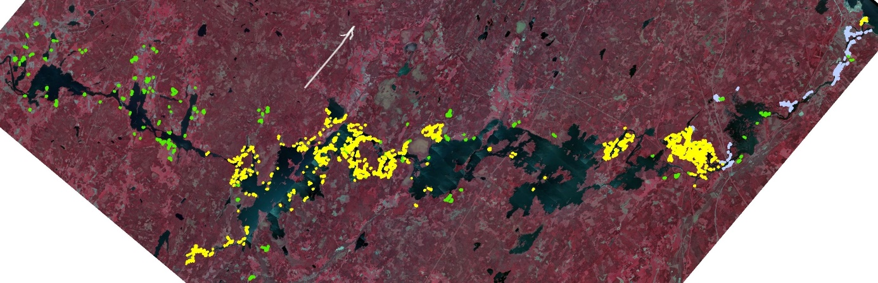

Svämlövskogen ger en bra bild av förekomsten av strandnära lövskog som är attraktivt för bäver. Ur NNK-databasen har valts ut två dataskikt; dels svämlövskogarna (de ytor kodade som svämlövskog: 9750 Svämlövskog, 9760 Svämädellövskog och 9840 Obestämd svämlövskog) samt dels älvvattenytorna (”Större vattendrag”; 3210 m.fl koder). Endast de attribut som är viktiga för analysen har bibehållits, resten har tagits bort. Till svämlövskiktet har steg för steg valts ut de ytor som tillhör olika områden och så att samtliga ytor fått ett geografiskt namn. Vattenskiktet har buffrats (ytorna expanderas ut) med 10, 20 och 30 meter. De fem kartskikten (svämskog, älvvattenytor samt de tre buffrade vattenskikten) slogs ihop i en databas. Därefter har alla ytor som ligger utanför svämskogarna tagits bort (se bild 2).
Statistik har sedan tagits fram:
- Svämlövskogens fördelning på delområden,
- Svämlövskogens fördelning på olika avstånd från älven,
- Svämlövskogarnas fördelning på olika avstånd från älven områdesvis,
- Svämskogs-naturtyperna,
- Svämlöv-naturtyperna områdesvis samt
- Svämädellövskogen fördelad på avstånd från älven områdesvis.

Statistik över lövskog ur några andra naturtypskarteringsprojekt
Ur karteringar över Båtfors-området (LMV1999) och Färnebofjärdens nationalpark (NaturGIS 2005) har jag tagit fram statistik över löv- och blandskog-utbredningen över dessa projekts karteringsområden. Uppgifterna ger en uppfattning om totala lövutbredningen vid dessa tidpunkter. I ett projekt (NaturGIS 2012) karterades Dalälvens 300-meters-strandskyddszon inom Älvkarleby kommun. Härur har jag tagit arealuppgifter om svämlövskogen. Ur den digitaliserade vegetationskartan 1973-1981 (NaturGIS 2011) har vissa uppgifter om utbredningen av asp (Populus tremula) hämtats.

Rödlistade arter i delar av svämskogsområdet
Inom området Bredforsen till havet (där jag har data) har samtliga punkter (som fanns januari 2017) för rödlistade arter som ligger inom karterade svämskogar valts ut och statistik tagits fram. Uttaget av artportaldata har gjorts ur analysportalen med länsstyrelsebehörighet (vad gäller skyddsklassade arter). Dock har inte analysen omfattat fåglar eftersom dessa uppgifter oftast är för oprecisa. Muntligen har jag dock fått uppgifter från Kristoffer Stighäll om de sentida häckningarna av vitryggig hackspett: var de är belägna i närheten av älven och i förhållande till svämskogarna.

Bild 2: Vattenbuffert 10, 20 och 30 meter och (till höger) svämskogarna inom utsnittet (i Båtforsområdet)

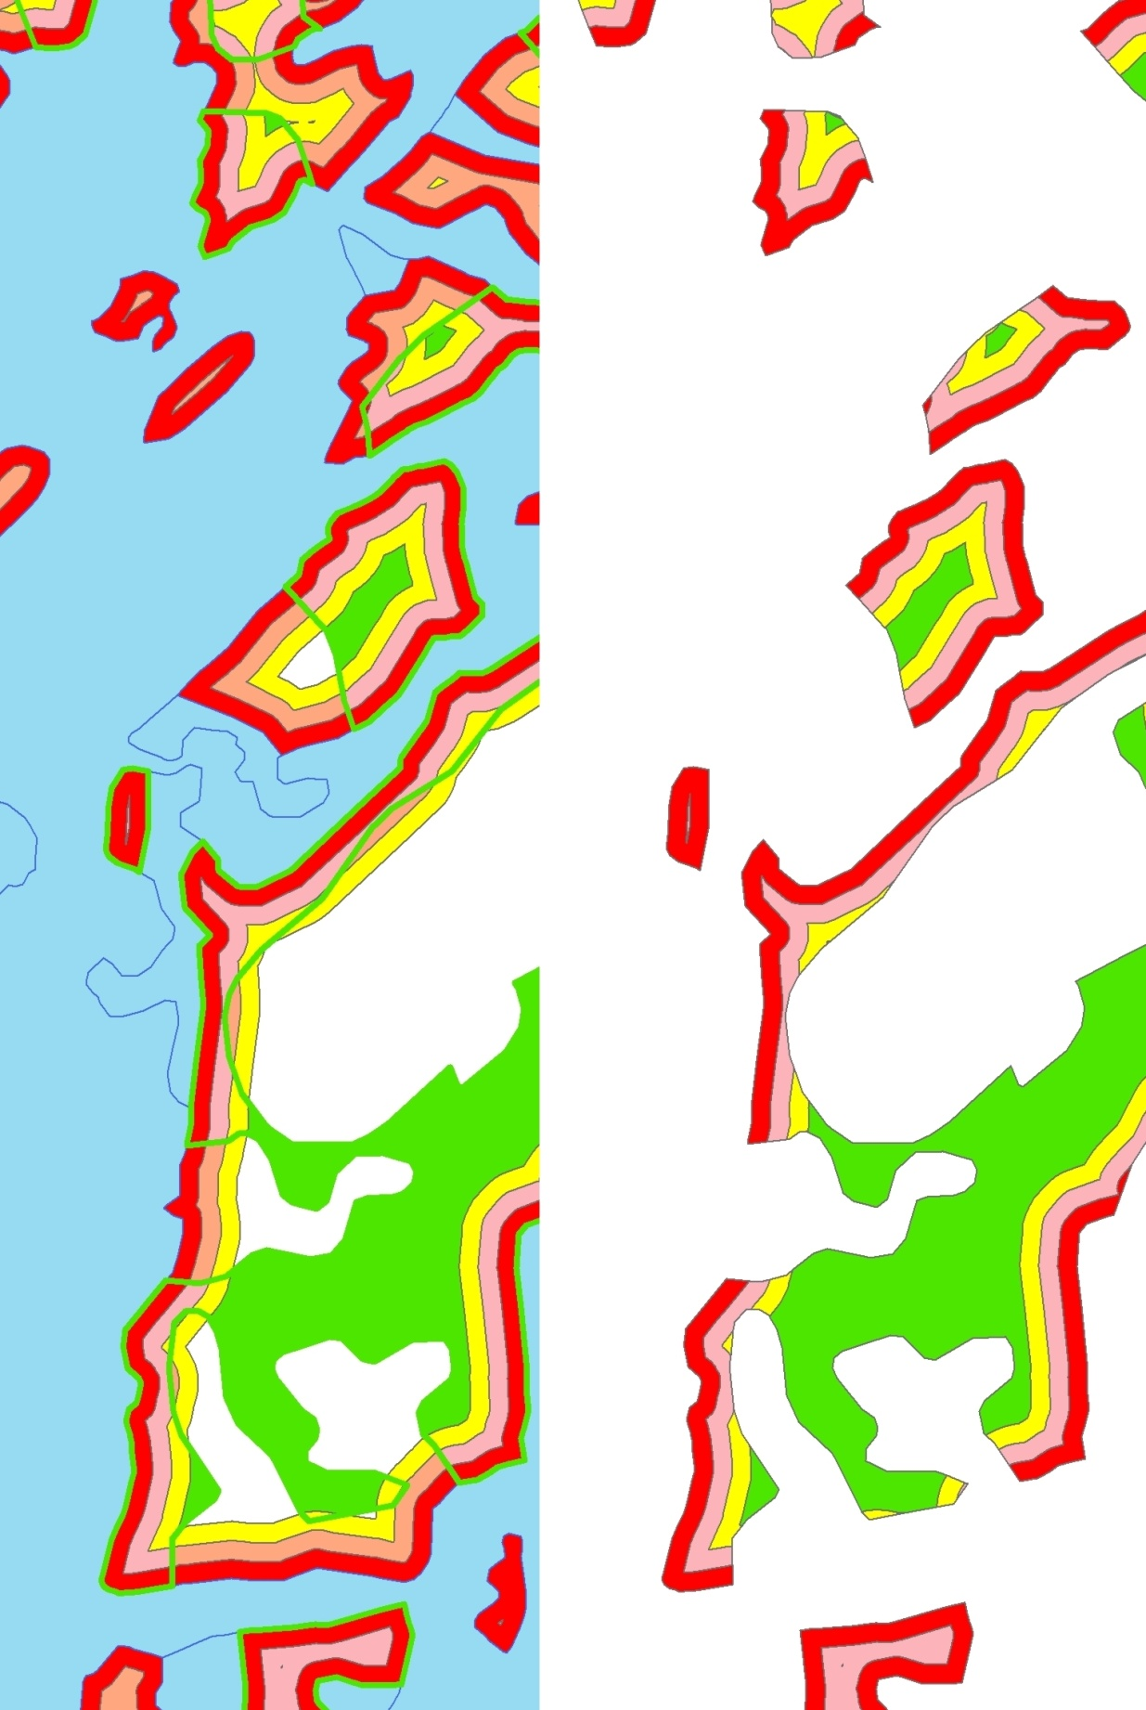

Resultat
Förutom statistik (nedan) finns också en GIS-databas framtagen för leverans.
För kolumnnamn och godkända värden; se bilaga 3.

Statistik
Inom skyddade områden (nationalpark, Natura 2000-områden och naturreservat) från och med Färnebofjärden och nedströms till havet finns 721 ytor av svämlövskog karterade i NNK-databasen med sammanlagda arealen av ca 585 ha. Tabell 1 visar hur de är fördelade på delområden.

Tabell 1: Svämlövskogens fördelning på delområden
OMR | Areal (ha) | Procent
ålboån | 31.6 | 5.4
båtforsområdet | 176.1 | 30.1
bredforsen | 56.4 | 9.6
centrala hedesundafjärden | 4.8 | 0.8
färnebofjärden | 211.0 | 36.1
gysinge + SV hedesundafj | 97.5 | 16.7
häcksören | 7.5 | 1.3
 | 584.9 | 100.0

Tabell 2 visar den summerade arealen av delytor av svämskogarna som ligger 0 till 10 meter, 0 till 20 m, 0 till 30 m eller längre än 30 meter från älvstranden. OBS!: ”0 till 30” inkluderar arealsumman av ”0 till 10” och ”10 till 20”.

Tabell 2: Svämlövskogarnas fördelning på olika avstånd från älven
DIST | Areal (ha) | Procent
Mer än 30 m | 389.7 | 66.6
0 till 10 m | 74.0 | 12.7
0 till 20 m | 140.2 | 24.0
0 till 30 m | 195.2 | 33.4

Tabell 3 är som tabell 2 men också fördelade på de namnsatta områdena.

Tabell 3: Svämlövskogarnas fördelning på olika avstånd från älven
områdesvis
OMR | DIST | Areal (ha) | Procent
ålboån | Mer än 30 m | 30.7 | 97.4
ålboån | 0 till 10 m | 0.3 | 0.9
ålboån | 0 till 20 m | 0.6 | 1.8
ålboån | 0 till 30 m | 0.8 | 2.6
båtforsområdet | Mer än 30 m | 70.2 | 39.9
båtforsområdet | 0 till 10 m | 45.6 | 25.9
båtforsområdet | 0 till 20 m | 81.2 | 46.1
båtforsområdet | 0 till 30 m | 105.8 | 60.1
bredforsen | Mer än 30 m | 42.3 | 74.9
bredforsen | 0 till 10 m | 4.2 | 7.5
bredforsen | 0 till 20 m | 9.0 | 15.9
bredforsen | 0 till 30 m | 14.2 | 25.1
centrala hedesundafj | Mer än 30 m | 3.5 | 72.4
centrala hedesundafj | 0 till 10 m | 0.5 | 11.1
centrala hedesundafj | 0 till 20 m | 1.0 | 20.1
centrala hedesundafj | 0 till 30 m | 1.3 | 27.6
färnebofjärden | Mer än 30 m | 165.3 | 78.4
färnebofjärden | 0 till 10 m | 13.2 | 6.2
färnebofjärden | 0 till 20 m | 28.9 | 13.7
färnebofjärden | 0 till 30 m | 45.7 | 21.6
gysinge + SV hedesundafj | Mer än 30 m | 70.6 | 72.5
gysinge + SV hedesundafj | 0 till 10 m | 10.2 | 10.4
gysinge + SV hedesundafj | 0 till 20 m | 19.4 | 19.9
gysinge + SV hedesundafj | 0 till 30 m | 26.8 | 27.5
häcksören | Mer än 30 m | 7.0 | 93.3
häcksören | 0 till 10 m | 0.0 | 0.5
häcksören | 0 till 20 m | 0.2 | 2.7
häcksören | 0 till 30 m | 0.5 | 6.7

Tabell 4 visar de olika svämlövskogs-naturtyperna.

Tabell 4: Svämlövskogs-naturtyperna

NATURTYP_Namn | NATURTYP_KOD | Areal (ha) | Procent
"Svämtriviallövskog" | 9750 | 518,9 | 88,7
Svämädellövskog | 9760 | 47,8 | 8,2
Svämlövskog - obestämd | 9840 | 18,1 | 3,1

Tabell 5 visar de olika svämlövskogs-naturtyperna fördelade på områden.
Namn på naturtyp framgår av tabell 4.

Tabell 5: Svämlövskogs-naturtyperna områdesvis
OMR | NATURTYP_1 | Areal (ha) | Procent
bredforsen | 9750 | 48.7 | 8.3
båtforsomr | 9750 | 149.7 | 25.6
centrala hedesundafj | 9750 | 4.8 | 0.8
färnebofj | 9750 | 195.0 | 33.3
gysinge + SV hedesundafj | 9750 | 88.6 | 15.1
häcksören | 9750 | 5.6 | 1.0
ålboån | 9750 | 26.5 | 4.5
bredforsen | 9760 | 7.7 | 1.3
båtforsomr | 9760 | 26.4 | 4.5
färnebofj | 9760 | 6.9 | 1.2
gysinge + SV hedesundafj | 9760 | 4.9 | 0.8
häcksören | 9760 | 1.9 | 0.3
färnebofj | 9840 | 9.1 | 1.6
gysinge + SV hedesundafj | 9840 | 4.0 | 0.7
ålboån | 9840 | 5.0 | 0.9
 |  | 584.9

Tabell 6 visar svämädellövskogen fördelad på avstånd från älven områdesvis.

Tabell 6: Svämädellövskogen fördelad på avstånd från älven områdesvis

OMR | DIST | NATURTYP | Areal (ha) | Procent
batforsomr | Mer än 30 m | 9760 | 11.0 | 41.8
batforsomr | 0 till 10 m | 9760 | 6.2 | 23.4
batforsomr | 0 till 20 m | 9760 | 5.4 | 43.7
batforsomr | 0 till 30 m | 9760 | 3.8 | 58.2
bredforsen | Mer än 30 m | 9760 | 5.1 | 65.8
bredforsen | 0 till 10 m | 9760 | 0.8 | 10.4
bredforsen | 0 till 20 m | 9760 | 0.9 | 22.1
bredforsen | 0 till 30 m | 9760 | 0.9 | 34.2
farnebofj | Mer än 30 m | 9760 | 5.1 | 74.6
farnebofj | 0 till 10 m | 9760 | 0.6 | 8.7
farnebofj | 0 till 20 m | 9760 | 0.6 | 17.2
farnebofj | 0 till 30 m | 9760 | 0.6 | 25.4
gysinge + SV hedesundafj | Mer än 30 m | 9760 | 2.1 | 42.9
gysinge + SV hedesundafj | 0 till 10 m | 9760 | 0.9 | 18.4
gysinge + SV hedesundafj | 0 till 20 m | 9760 | 1.0 | 39.7
gysinge + SV hedesundafj | 0 till 30 m | 9760 | 0.9 | 57.1
hacksoren | Mer än 30 m | 9760 | 1.4 | 73.7
hacksoren | 0 till 10 m | 9760 | 0.0 | 2.0
hacksoren | 0 till 20 m | 9760 | 0.2 | 8.6
hacksoren | 0 till 30 m | 9760 | 0.3 | 15.7

Tabell 7 visar totala lövarealerna inom Båtforsområdet 1995 (LMV 1999)

Tabell 7: Lövarealer inom Båtforsområdet 1995
LÖV 1995 | ÅLDER 1995
Blandskog | Hygge | 1.4
Blandskog | Ungskog | 60.3
Blandskog | Ungskog med överståndare | 17.4
Blandskog | Ålder 70-100 år | 24.2
Blandskog | Ålder över 100 år | 89.1
Lövskog | Hygge | 1.4
Lövskog | Hygge med överståndare | 2.1
Lövskog | Ungskog | 122.6
Lövskog | Ungskog med överståndare | 70.0
Lövskog | Ålder 70-100 år | 93.6
Lövskog | Ålder över 100 år | 121.1
Tabell 8 visar totala lövarealerna inom Färnebofjärden 2004 (uppgifter ur NaturGIS 2005).

Tabell 8: Lövarealer inom Färnebofjärdens nationalpark 2004
AREA (ha) | LÖV 2004 | Ålder 2004
379.2 | Löv (över 70% löv) | Ungskog (< ca 70 år)
151.0 | Löv (över 70% löv) | Vuxen skog (70 - 100 år)
158.4 | Löv (över 70% löv) | Gammal skog (> 100 år)
202.5 | Barrblandat löv (50 - 70% löv) | Ungskog (< ca 70 år)
139.1 | Barrblandat löv (50 - 70% löv) | Vuxen skog (70 - 100 år)
136.3 | Barrblandat löv (50 - 70% löv) | Gammal skog (> 100 år)
189.5 | Lövblandat barr (30 - 50% löv) | Ungskog (< ca 70 år)
208.5 | Lövblandat barr (30 - 50% löv) | Vuxen skog (70 - 100 år)
288.2 | Lövblandat barr (30 - 50% löv) | Gammal skog (> 100 år)

Rödlistade, Natura 2000- och åtgärdsplane-arter inom svämskogarna från Bredforsen till havet
82 arter rödlistade arter, 6 åtgärdsplanarter och 9 Natura 2000- arter förekommer inom de NNK-karterade svämskogarna (se bilaga 2) inom området Bredforsen till havet. Dock är inte fåglar med i urvalet. Kristoffer Stighäll har muntligen meddelat att samtliga sentida häckningarna av vitryggig hackspett är i aspar som ligger inom svämskogarna och i anknytning till älven.

Diskussion

Svämlövskog i NeDa-området från Tyttboforsarna till havet
Den sammanlagda arealen karterad svämlövskog är ca 585 ha; Färnebofjärden, Båtforsområdet och Gysingeområdet har 83 % av svämlövskogen.
Inom de skyddade områdena finns också ansenliga arealer yngre svämlövskogar men som är klassade som ungskogar i natura-naturtyps-karteringen. Samtliga dessa var öppna, trädfria marker, inte sällan sidlänt slåtteräng/ fd slåtteräng, i historiska bilder från 1940- till 1950-talet. Större arealer av sådana ”igenväxnings-svämlövskogar” finns t.ex på Gärdsvekarna och Koverstamyren (oftast björkdominerade) vid Färnebofjärden och Mehede Granön (medelålders asp) i Båtforsområdet.

Utanför skyddade områden finns sannolikt det mesta av övriga svämlövskogen nedströms Båtforsområdet. I ett annat projekt (NaturGIS 2012) är klassat 12 ha 9750 och 21 ha som 9760. Också i Kakängssundet (NV om Hyttön) finns också svämskog och ädellövrika svämskogar. Flera av dessa är dock starkt störda genom torrläggning (Kakängssundet, västra delen av Storfjärden, området väster om Älvkarleö och Kungsådran) eller exploatering (Falludden, Älvkarleö).
Dessutom kan möjligen anses tillkomma 32 ha (NaturGIS 2012) av den närmast unika naturtypen ”gråallund på kalkrikmark oftast med ädellövarter och hägg” (på svämsediment/ sand och oftast med ädellövarterna alm och ask) som väl ofta kan betraktas som fossila svämädellövskogar; allt mer isolerade från älvens högvatten pga landhöjningen.

Svämlövskogs-naturtyperna inom NeDa-området
Cirka 89 % av svämlövskogarna är klassade som ”svämtriviallövsvämskogar” (9750) och där alltså ädellövträd är underordnat. Asp är det vanligaste trädslaget i dessa miljöer men björk, klibb- och gråal kan mer sällan och lokalt vara dominanta. Endast cirka 48 ha är klassad som svämädellövskog (9760) och dessa finns mest inom Båtforsområdet men också lokalt inom Färnebofjärden och Gysingeområdet. Ek är den viktigaste ädellövträdsarten (ofta mer eller mindre aspblandat) men speciellt, i de kalkrikare, mer nedströms belägna områdena finns också ask, alm och lind i svämädellövskogarna. Cirka 3 % av svämlövskogarna är preliminärt klassade 9840; obestämd svämlövskog 9750/9760 och kan också komma att klassas som svämädellövskog.

Svämlövskog inom 30 meter från älven
Denna beräkning är baserad på vattenytor med kod 3210 med flera. Under kalenderåret varierar vattenytan avsevärt med högvatten på våren, maj-juni, och under hösten, september-november. I Båtforsområdet finns också en reglering med olika vattenstånd under olika delar av året. Detta kommer naturligtvis att påverka hur stor del av skogen som är tillgänglig för bäverns aktiviteter. En analys av detta ligger dock utanför detta uppdrag.

Sett över hela undersökningsområdet ligger cirka 33 % av svämlövskogen närmare än 30 meter, 24 % inom 20 meter och 13 % inom 10 meter från älven. Båtforsområdet avviker väldigt mycket från detta medeltal då motsvarande siffror där är cirka 60, 46 och 26 %. Se vidare tabell 3. Detta borde tala för att bäverfällning inom svämskogen har betydligt högre sannolikhet inom Båtforsområdet än inom övriga områdena. En stor andel av svämädellövskogen, inom t.ex Gysinge och Båtforsområdet, ligger också närmare än 30 meter från älven (tabell 6). Detta kan vara aktuellt då bävern också kan ta ner träd åtminstone upp till en meter i diameter (Campbell-Palmer 2016).
Det kan också finnas skäl att göra en analys av på vilket sätt den strandnära skogen skiljer sig i fråga om egenskaper från den skog som ligger längre bort från stranden. Det gäller karaktärer som solinstrålning, fuktighet, tillväxt och ålder på skogen.

Löv-förekomsten inom skyddade områden i övrigt
Förutom i svämskogarna finns också lövträd inom andra naturtyper; främst i taiga (9010) och inom örtrik granskog (9050). Dessa lövförekomster är inte möjliga att söka ut i NNK-databasen. Men det är rimligt att anta att dessa lövförekomster i hög grad ligger mer avlägset från älven än svämskogarna. Uppgifter ur LMV 1999 (Tabell 7) och NaturGIS 2005 (Tabell 8) ger en uppfattning vilka arealer lövskog som ligger utanför lövsvämskogarna inom Båtforsområdet respektive Färnebofjärdens nationalpark. Vad gäller äldre renare (över 70 %) lövskog pekar siffrorna på att ca 40 respektive 100 ha är lövskogar som ligger utanför svämlövskogarna och därutöver tillkommer lövträd i blandskogarna (se tabell 7 och 8).

Asp inom Nedre Dalälvsområdet
Asp (Populus tremula) är inte karterad i NNK-karteringen. I vegetationskartan över Nedre Dalälven 1973-81 finns uppgifter om olika förekommande trädarterna i området. Det kan vara intressant åtminstone historiskt. En snabb analys ur kartdatabasen visar att totalt 1472 hektar lövskog över 80 år var karterat och att av detta var 578 hektar aspdominerad lövskog. Löv- och blandskogarna, av samtliga åldrar, åtminstone med aspinslag kan summeras till 4452 hektar inom hela karteringsområdet Avesta till havet som var 14441 hektar (NaturGIS 2011). Dock finns inte svämlövskogarna specifikt karterat här. Bild 3 visar exempel på utbredningen av asp- eller aspblandad löv- eller blandskog ur NeDa-karteringen 1973-81 uppdelad på åldersklasser.

Bild 2: Asp- eller aspblandad skog, utsnitt över Båtforsområdet, ur NedreDalälvs-karteringen 1973-81 (NaturGIS 2011). Ljusa och rosa färger är hyggen/yngre ungskogar, gröna färger är äldre ungskogar och de mörkast gröna är de gamla skogsytorna.
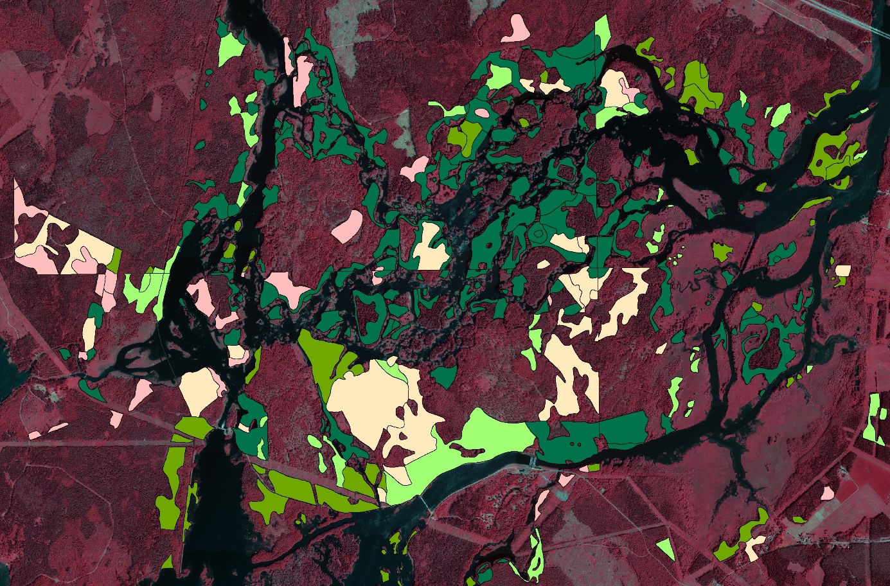

Referenser
Campbell-Palmer, R. et al. (2016). The Eurasian Beaver Handbook: Ecology and Management of Castor fiber. Exeter Pelagig Publishing, UK, pp 1-202.
NNK-databasen beskrivs via följande länk: http://mdp.vic-metria.nu/miljodataportalen/GetMetaDataById?UUID=A8C54FB7-1AEB-441C-B649-3E29FF86EB52
SLU 2011: Instruktion för Habitatinventering i NILS och MOTH, 2011
Version 2011-03-30.
LMV 1999: Båtfors 1954/1995. Landskapsförändringsstudie. Uppdrag av Upplandsstiftelsen.
Länsstyrelsen 2013. Skötselplan för naturreservatet Båtfors, Tierps och Älvkarleby kommuner. Dnr. 511-4747-11.pdf daterad 2013-09-18
Nibon, Hans. 2003: Inventering av svämskog i Färnebofjärdens nationalpark. Länsstyrelsen i Västmanlands län. Länsstyrelsens rapportserie, 2003 nr 13.
NaturGIS 2005: Kartering av lövskog m.m. i Färnebofjärdens nationalpark. Lövutbredning 1954 och 2004. Uppdrag av Naturvårdsverket (Pär Vik)
NaturGIS 2011: Digitalisering av vegetationskartan över Nedre Dalälven 1973-81. Rapport och digital databas på uppdrag av länsstyrelsen i X län 2011.
NaturGIS 2012: Slutrapport naturvärden av strandzoner i Älvkarleby. Rapport till kommunen 2012.

Övriga referenser:
Lars Karlsson: Litteraturreferenser om bäverns aktionsområde (bilaga 1)
Kristoffer Stighäll (muntligen): Vitryggiga hackspettens sentida häckningsplatser i relation till asp, svämskog och älven.

Bilagor
Bilaga 1: Referens om Bäverns aktionsavstånd från vattendrag
Bilaga 2: Rödlistade, Natura 2000- och åtgärdsplane-arter inom svämskogarna från Bredforsen till havet
Bilaga 3: Kolumnnamn och godkända värden i GIS-shapefilen NeDa_un_svamlov_b123

Digital bilaga
GIS-shapefilen NeDa_un_svamlov_b123

Bilaga 1: Referens om Bäverns aktionsavstånd från vattendrag

Från: Lars Karlsson [mailto:larskarlssonaby@hotmail.com]
Skickat: den 13 februari 2017 11:57
Till: Tommy Lövgren <tommy@naturgis.nu>
Ämne: Referens om avstånd från vattendrag

Nedan skriver jag av texten i boken som jag visade på styrelsemötet.

”Favoured woody plant species include aspen and poplar (Populus spp.), willow (Salix spp.) and Rowan (Sorbus accuparia), while alder (Alnus glutinosa) is generally avoided (Fustec et al. 2001; Haarberg and Rosell 2003; Iason et al. 2014). Foraging generally takes place close to the bank; in Denmark, for example, 95% of beaver-cut stems were within 5 m of water (Elmeros et al. 2003); in Norway, 70% of cut stems were within 10 m and 90% within 20 m (Baskin and Sjöberg 2003). Similarly, findings from the Scottish Beaver Trial determined that most foraging activity on trees occurred within 10 m from the waters´ edge (Iason et al. 2014).
Beavers will forage a few hundred metres away from water to obtain preferred forage species such as aspen or poplar where these are not available in the vicinity of the waters´edge. In flatter landscapes, beavers will create or extend their dams to flood the surrounding land in order to access desirable foraging sites.”

Referens: Campbell-Palmer, R. et al. (2016). The Eurasian Beaver Handbook: Ecology and Management of Castor fiber. Exeter Pelagig Publishing, UK, pp 1-202.

En annan uppsats som jag nämnde på styrelsemötet var från Karelen, Ryssland.
Texten lyder:
”Tree counts around beaver colonies in southern Karelia have shown that 933 out of 3950 trees and shrubs within a 50-m riparian strip in the beaver feeding range and dwelling area had been felled.”
På ett annat ställe i samma uppsats står det:
”It has often been recorded from 6-8-year-old beaver colonies in Karelia that no growing aspen was left in foraging areas. Being most fully consumed, aspen is the first species to disappear from the 1st layer of the tree stand (Danilov et al. 2007).

Referens: Fyodorov, F. V. och Yakimova, A. E. 2012. Changes in Ecosystems of the Middle Taiga due to the Impact of Beaver Activities, Karelia, Russia. Baltic Forestry 18(2), 278-287.

Jag kommenterade de ryska uppgifterna under vårt bäverjaktmöte 30/1 och menade att de kanske var överdrivna, men Frauke ansåg att de var korrekta. Det stämmer också med mina erfarenheter som jag gjorde under en vandring i Karelen för några år sedan.

Göran Hartman uttalade sig på följande sätt: ”Historiskt sett, innan bävern försvann från Sverige, så saknades aspskog i anslutning till vatten”.

Som du kan se är det ett ganska osäkert högsta avstånd från stranden där foraging activity kan förekomma. Viktigare är troligen hur stor betydelse den har på större avstånd (+30m).

Vänligen
Lars

Bilaga 2: Rödlistade, Natura 2000- och åtgärdsplane-arter inom svämskogarna från Bredforsen till havet

Ant | NAME_SV | NAME_LAT | REDLIST | NA2000 | AGP
82 | barkkvastmossa | Dicranum viride | 2.EN | 1 | 1
2 | mikroskapania | Scapania carinthiaca | 2.EN | 1 | 1
4 | strandskinnlav | Leptogium rivulare | 2.EN | 0 | 1
9 | timmerskapania | Scapania apiculata | 2.EN | 0 | 1
34 | hårklomossa | Dichelyma capillaceum | 4.NT | 1 | 1
12 | liten havstulpanlav | Thelotrema suecicum | 4.NT | 0 | 1
1 | vedträdmossa | Cephalozia macounii | 1.CR | 1 | 0
26 | jättelav | Lobaria amplissima | 1.CR | 0 | 0
1 | skogsalm | Ulmus glabra | 1.CR | 0 | 0
1 | ädellav | Megalaria grossa | 2.EN | 0 | 0
3 | ask | Fraxinus excelsior | 2.EN | 0 | 0
1 | dalmatinerfläck | Arthonia arthonioides | 2.EN | 0 | 0
27 | gråblå skinnlav | Leptogium cyanescens | 2.EN | 0 | 0
1 | grynig gelélav | Collema subflaccidum | 2.EN | 0 | 0
2 | stor sönderfallslav | Bactrospora dryina | 2.EN | 0 | 0
11 | almlav | Gyalecta ulmi | 3.VU | 0 | 0
58 | aspfjädermossa | Neckera pennata | 3.VU | 0 | 0
4 | blek kraterlav | Gyalecta flotowii | 3.VU | 0 | 0
2 | brunskaftad blekspik | Sclerophora farinacea | 3.VU | 0 | 0
7 | ekpricklav | Arthonia byssacea | 3.VU | 0 | 0
1 | ekspik | Calicium quercinum | 3.VU | 0 | 0
1 | gul lammticka | Albatrellus citrinus | 3.VU | 0 | 0
4 | gulvit blekspik | Sclerophora pallida | 3.VU | 0 | 0
3 | kärnticka | Inonotus dryophilus | 3.VU | 0 | 0
1 | kopparspindling | Cortinarius cupreorufus | 3.VU | 0 | 0
2 | linddyna | Biscogniauxia cinereolilacina | 3.VU | 0 | 0
7 | liten hornflikmossa | Lophozia ascendens | 3.VU | 0 | 0
4 | lunglavsknapp | Plectocarpon lichenum | 3.VU | 0 | 0
1 | rynkskinn | Phlebia centrifuga | 3.VU | 0 | 0
14 | skogskorn | Hordelymus europaeus | 3.VU | 0 | 0
9 | skogssvingel | Drymochloa sylvatica | 3.VU | 0 | 0
2 | trubbig brosklav | Ramalina obtusata | 3.VU | 0 | 0
3 | vägticka | Spongiporus undosus | 3.VU | 0 | 0
4 | vedsäckmossa | Calypogeia suecica | 3.VU | 0 | 0
1 | vit aspticka | Polyporus pseudobetulinus | 3.VU | 0 | 0
6 | aspgelélav | Collema subnigrescens | 4.NT | 0 | 0
3 | blekticka | Haploporus tuberculosus | 4.NT | 0 | 0
6 | blyertslav | Buellia violaceofusca | 4.NT | 0 | 0
8 | ekticka | Phellinus robustus | 4.NT | 0 | 0
1 | fyrflikig jordstjärna | Geastrum quadrifidum | 4.NT | 0 | 0
2 | gränsticka | Phellinus nigrolimitatus | 4.NT | 0 | 0
2 | gransotdyna | Camarops tubulina | 4.NT | 0 | 0
1 | granticka | Phellinus chrysoloma | 4.NT | 0 | 0
3 | grynig filtlav | Peltigera collina | 4.NT | 0 | 0
1 | gul dropplav | Cliostomum corrugatum | 4.NT | 0 | 0
2 | hjälmbrosklav | Ramalina baltica | 4.NT | 0 | 0
3 | jättespindling | Cortinarius praestans | 4.NT | 0 | 0
10 | kandelabersvamp | Artomyces pyxidatus | 4.NT | 0 | 0
2 | knärot | Goodyera repens | 4.NT | 0 | 0
4 | koralltaggsvamp | Hericium coralloides | 4.NT | 0 | 0
1 | korallticka | Grifola frondosa | 4.NT | 0 | 0
2 | kungsspindling | Cortinarius elegantior | 4.NT | 0 | 0
6 | läderlappslav | Collema nigrescens | 4.NT | 0 | 0
97 | lunglav | Lobaria pulmonaria | 4.NT | 0 | 0
3 | oxtungssvamp | Fistulina hepatica | 4.NT | 0 | 0
3 | parknål | Chaenotheca hispidula | 4.NT | 0 | 0
1 | pilblad | Sagittaria sagittifolia | 4.NT | 0 | 0
20 | rödbrun blekspik | Sclerophora coniophaea | 4.NT | 0 | 0
3 | rosa skårelav | Schismatomma pericleum | 4.NT | 0 | 0
1 | rosenporing | Ceriporia excelsa | 4.NT | 0 | 0
3 | rosenticka | Fomitopsis rosea | 4.NT | 0 | 0
10 | rutskinn | Xylobolus frustulatus | 4.NT | 0 | 0
2 | skinntagging | Dentipellis fragilis | 4.NT | 0 | 0
1 | skorpgelélav | Rostania occultata | 4.NT | 0 | 0
2 | skrovellav | Lobaria scrobiculata | 4.NT | 0 | 0
2 | skuggorangelav | Caloplaca lucifuga | 4.NT | 0 | 0
1 | småflikig brosklav | Ramalina sinensis | 4.NT | 0 | 0
9 | stenfrö | Lithospermum officinale | 4.NT | 0 | 0
1 | stiftgelélav | Collema furfuraceum | 4.NT | 0 | 0
3 | stor aspticka | Phellinus populicola | 4.NT | 0 | 0
1 | storgröe | Poa remota | 4.NT | 0 | 0
2 | strävlosta | Bromopsis benekenii | 4.NT | 0 | 0
1 | strandviol | Viola stagnina | 4.NT | 0 | 0
5 | stubbträdmossa | Cephalozia catenulata | 4.NT | 0 | 0
9 | sumpviol | Viola uliginosa | 4.NT | 0 | 0
5 | tallticka | Phellinus pini | 4.NT | 0 | 0
1 | ullticka | Phellinus ferrugineofuscus | 4.NT | 0 | 0
2 | veckticka | Antrodia pulvinascens | 4.NT | 0 | 0
1 | vedflikmossa | Lophozia longiflora | 4.NT | 0 | 0
12 | vedtrappmossa | Anastrophyllum hellerianum | 4.NT | 0 | 0
1 | vintertagging | Irpicodon pendulus | 4.NT | 0 | 0
2 | vit vedfingersvamp | Lentaria epichnoa | 4.NT | 0 | 0
1 | bollvitmossa | Sphagnum wulfianum |  | 1 | 0
6 | grön sköldmossa | Buxbaumia viridis |  | 1 | 0
1 | granvitmossa | Sphagnum girgensohnii |  | 1 | 0
5 | platt spretmossa | Herzogiella turfacea |  | 1 | 0
1 | revlummer | Lycopodium annotinum |  | 1 | 0

Bilaga 3: Kolumnnamn och godkända värden i GIS-shapefilen NeDa_un_svamlov_b123
Naturtyp_1 : 9750 (Svämlövskog), 9760 (Svämädellövskog) och 9840 (Obestämd svämlövskog),
OMR: Namn på delområden,
AREAL: areal i kvadratmeter,
DIST: 10 (inom 10 meter från älven), 20 (10-20 meter från älven), 30 (20-30 meter från älven) samt 0 (bortom 30 meter från älven).

Svämlövskogarna inom Nedre Dalälvs-området är normalt aspdominerade men lokalt kan klibb-, gråal eller björk vara förhärskande. Detta kan framgå av statistik ur vegetationskarteringen 1973 – 1981 (NaturGIS 2011). ”Vanligast förekommande levande träd/ha är asp (Populus tremula).” (Nibon 2003)
I NNK-databasen (framtaget i Natura-Naturtyps-Karterterings-projektet) finns samlat naturtypskarteringarna över ett mycket stort antal av Sveriges skyddade områden. Se vidare under Referenser.
Svämlövskog är sumpskogar som ligger i anslutning till källflöden, bäckar, åar och älvar som översvämmas regelbundet vid högvatten. Träden har ofta tydliga socklar. Skogen är belägen på finsediment och vid översvämningarna sker det en kontinuerlig pålagring. Marken är dock ofta väldränerad, så under lågvattenperioder är skogarna ofta relativt torra. Skogen skall vara dominerad av triviala lövträdsarter och ask (GY triviallöv+ask ≥50%). Vanliga trivialträdarter är gråal och klibbal. Buskskiktet består av olika videarter, brakved, olvon och röda vinbär. Fältskiktet innehåller ofta högörter och ormbunkar, men fattiga starrtyper förekommer också. Naturtypen kan finnas längs sjöstränder om sjön tillhör ett större vattensystem där sjöns vattenfluktuationer följer de sammanbindande vattendragens naturliga variationer. Sumpskogar längs reglerade vattendrag och reglermagasin klassas normalt inte som svämlövskogar eftersom vattenfluktuationerna ej är naturliga.(SLU 2011).
Svämädelövskog liknar svämskogar. Skogarna skall vara dominerade av lövträd (GY löv ≥50%), men det skall också finnas en påtaglig förekomst av ädelövträd (GY ädellöv ≥30%). Ädellövträd som förekommer är ek, ask och olika almarter. Svämädellövskog förekommer från Skåne upp till Dalälven i norr. Naturtypen är dock väldigt ovanlig i Sverige - endast 9 lokaler är kända. Skogarna ligger i anslutning till källflöden, bäckar, åar och älvar som översvämmas regelbundet vid högvatten. Träden har ofta tydliga socklar. Skogen är belägen på finsediment och vid översvämningarna sker det en kontinuerlig pålagring. Marken är dock ofta väldränerad, så under lågvattenperioder är skogarna ofta relativt torra. Buskskiktet är ofta väl utvecklat och fältskiktet rikt på örter. Naturtypen kan finnas längs sjöstränder om sjön tillhör ett större vattensystem där sjöns vattenfluktuationer följer de sammanbindande vattendragens naturliga variationer. Sumpskogar längs reglerade vattendrag och reglermagasin klassas normalt inte som svämlövskogar eftersom vattenfluktuationerna ej är naturliga. .(SLU 2011)
Ytorna för ”Större vattendrag” (3210-gruppen) har i allmänhet tagits ur de allmänna kartorna och ska vara karterade vid normalvattenstånd.
OBS! Vattenståndsnivån vid normalvatten har använts. Detta gäller även Båtforsområdet där det går 10 m³/sek på vintern och 30 m³/sek på sommaren enligt vattendomen. Huvuddelarna av forsarna är torrlagda med mindre stillastående vattensamlingar över stora delar av året.
”Båtforsområdet hyser en för landet unik variationsrikedom av såväl naturtyper som arter. De lövdominerade svämskogsmiljöerna och de öppna tidigare hävdade älvängarna skapar tillsammans med älvens förgrenade utbredning en mosaik kring de ört- och lövträdsrika barrskogarna som saknar motstycke, såväl nationellt som internationellt”, Områdets unika karaktär, relativa orördhet, mikroklimat och geografiska läge gör det värdefullt för många organismgrupper. Totalt förekommer över 200 rödlistade arter och ett stort antal andra skyddsvärda arter i området.”, Områdets artrikedom avspeglas också i att inte mindre än 25 arter som förekommer eller har förekommit i Båtforsområdet ingår i åtgärdsprogram för bevarande av hotade arter. (Länsstyrelsen 2013)
Totalt finns 2556 ytor (i NNK-databasen uppdaterad 2016-11-11) med ”svämtriviallövskog” karterat över hela Sverige med summerad areal av 4518 ha dvs 12% av Sveriges ”svämtriviallövskog” ligger inom NeDa-området!! Och där tillkommer svämskogar nedströms Båtforsområdet utanför skyddade områden.
Totalt finns 124 ytor (i NNK-databasen uppdaterad 2016-11-11) med svämädellövskog karterat över hela Sverige med summerad areal av 115 ha dvs 42% av Sveriges svämädellövskog ligger inom NeDa-området!! Och där tillkommer svämskogar nedströms Båtforsområdet utanför skyddade områden.
Det är länsstyrelsens uppgift att kontrollera obestämda koder från flygbildstolkningen i NNK-databasen. Detta är bara delvis genomgånget i nuläget. Fältkontrollerade ytor signeras av länsstyrelsen. Om de skulle klassas som 9760 har NeDa i nuläget 57% av Sveriges svämädellövskogar.
Taiga-varianter karterades i första stappen av NNK-projektet (när Natura 2000- områdena karterades inom det som då hette BIDOS-projektet). Inom taigan utskiljdes då t.ex ”lövtaiga” (9017) och blandskogar (9016). När NNK-databasen skapades konverterades de flesta taiga-varianterna till 9010 vilket innebär att t.ex lövvarianterna inte längre är möjliga att söka ut.
Uppdrag av Upplandsstiftelsen 1999: ”Båtfors 1954/1995” består två enkla vegetations- och skogsålderskartor grundat på bilder från 1954 och 1995, områdesindelningskarta, översvämningskarta 1995 (även översvämmade skogar), täckningsgrad för träd resp. buskar 1954 och 1995 samt grova lövträd och barrträd. Kartan skall användas som underlag för skötselplan. Allt ligger i samma databas så många förändringsfrågor kan ställas; den gamla lövskogens förändring, sidvallsängarnas igenväxning, areal översvämningsskog mm

